Software Multimídia para Apoio ao Ensino à Distância

Resumo:
Este projeto objetiva a pesquisa e o desenvolvimento de um software gráfico e interativo para implementação de páginas Web a serem disponibilizadas em um site da Internet. O trabalho tem a intenção explícita de dar apoio ao processo de ensino-aprendizagem da Matemática do Ensino Fundamental, para o que será devidamente projetado o referido site.
Explorar-se-ão as potencialidades da computação gráfica e do ensino à distância, buscando-se os meios interativos adequados para a fixação dos conceitos matemáticos selecionados, no intuito de aumentar a efetividade tanto sob a ótica do ensino quanto no que concerne ao fluxo de aprendizagem, e ainda, tanto na sua forma presencial como na de ensino à distância, via Intranet e/ou Internet.
Tal ferramenta está sendo desenvolvida sob a forma de páginas de hipertexto, sendo o seu conteúdo baseado no resultado do Projeto de Extensão “Avaliação do Livro Didático de Matemática: A Visão do Professor”.

Abstract:
This work aims to search and develop an interactive-graphical software to create web pages that will be available in a Internet site. The site will be designed to achieve the objective of underpinning the teaching-learning process of the Mathematics in the Brazilian “Ensino Fundamental” Schools. It will be used graphic computer and e-learning solutions for finding adequate interactive tools focusing on the retentiveness of the fundamental concepts studied, thus increasing effectiveness in both teaching and learning process. It will be also considered the issues related to present attendance as well as Intranet/Internet attendance. The developed hypertext pages will be based on the results of the “Avaliação do Livro Didático de Matemática: A Visão do Professor” Seminar.

Palavras-chave: Tecnologia Aplicada à Educação.

Autores:
- Misael Alberto Rabanal Ramírez Msc, Professor do Curso de Sistemas de Informação da Universidade Severino Sombra, pesquisador em Tecnologias Web para Ensino à Distância. E-mail: misael_a_r@hotmail.com , misael@unikey.com.br.

- Maurício Ferreira Haddad Msc, Professor do Curso de Matemática da Universidade Severino Sombra pesquisador em Tecnologias de Ensino a Distância. E-mail : mauhaddad@uol.com.br.

Introdução
No contexto do viés social que se incorporou modernamente às agendas das nações, a educação é alvo recente de preocupações, debates e investimentos por parte dos governos, empresários e da sociedade como um todo. Hoje é discutida a importância de se repensar as práticas pedagógicas para enfrentar os desafios provenientes da globalização, da revolução nas tecnologias de comunicação e informação e do encaminhamento para uma sociedade interdependente.
Neste cenário, a educação à distância desponta como uma modalidade de ensino promissora que pode atender às novas exigências educacionais. Daí deflui a idéia deste projeto, engendrado para o ensino específico da Matemática Fundamental.
O material didático a ser elaborado para o conteúdo de Matemática básica buscará aplicar a aprendizagem construtivista, proporcionando ao aluno momentos de reflexão, criação e interação. A proposta é resgatar os referenciais teóricos citados, promovendo atividades que levem o aluno ao mundo da Matemática de forma mais atraente e proveitosa.
Trata-se este trabalho, assim, do desenvolvimento de uma ferramenta que visa motivar o processo ensino–aprendizagem para a Matemática do Ensino Fundamental.

Material e Métodos
O software está sendo desenvolvido sob a forma de páginas de hipertexto composto de textos, imagens, sons e programação em Java e/ou JavaScript para implementar a interatividade do aplicativo. No desenvolvimento do aplicativo estão sendo utilizados os softwares de autoria Dreamweaver versão 4.0 e JDK versão 1.4.1. O uso destas ferramentas se justifica pelo fato de os mesmos apresentarem uma menor curva de aprendizado em relação aos demais softwares de autoria, característica importante para futuras implementações e atualizações do aplicativo.
O conteúdo matemático a ser abordado será: números Primos, decomposição em fatores primos, critérios de divisibilidade, determinação dos divisores de um número, MMC, MDC, frações, frações equivalentes, adição e subtração de frações, multiplicação e divisão de frações, equações de 1º grau com uma incógnita, conjunto universo e conjunto solução de uma equação, resolvendo uma equação de 1º grau, equação do tipo ax + b = c, equação do tipo ax + b = cx + d .

Resultados e Discussão
O trabalho está na fase final de desenvolvimento, sendo que a idéia de navegabilidade que está sendo implementada visa permitir ao usuário uma interatividade que é a característica principal dos softwares e produtos com recursos multimídia, conforme é mostrado nas figuras a seguir.

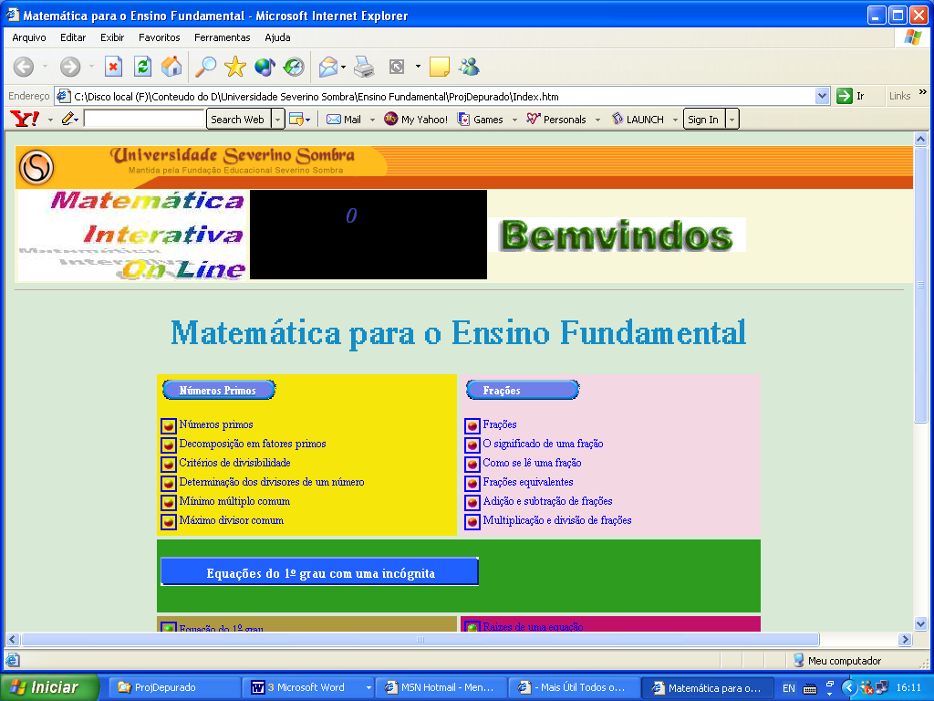
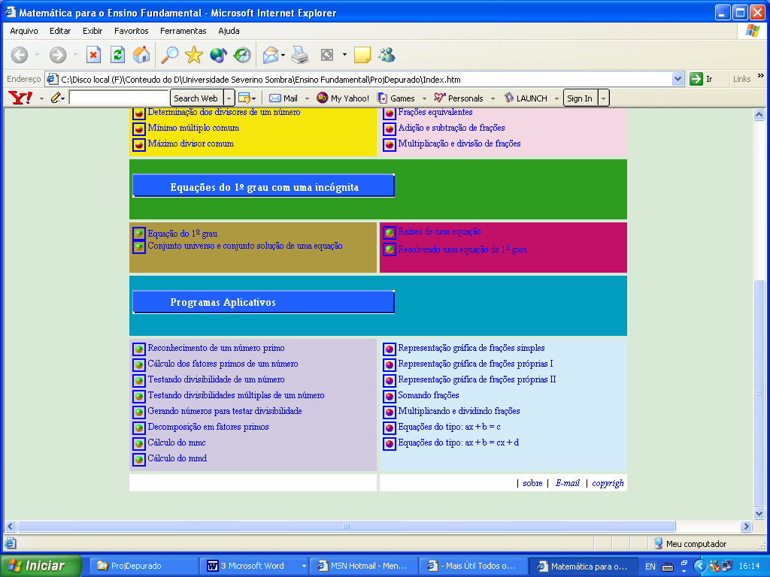

Figura 1.- Home Page

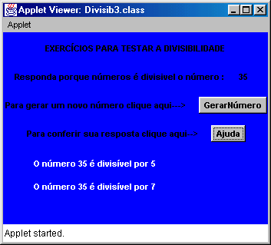
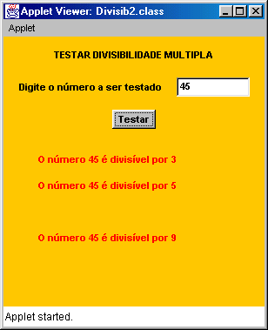

Figura 3.- Testar Divisibilidade

Figura 2.- Divisibilidade Múltipla
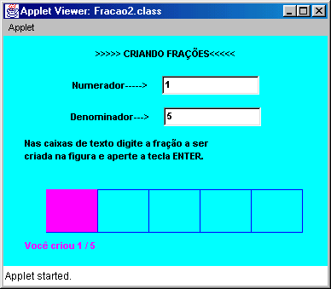
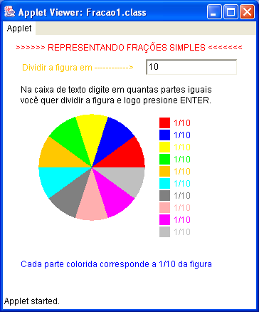

Figura 4.- Criando Frações

Figura 5. Fixando conhecimentos

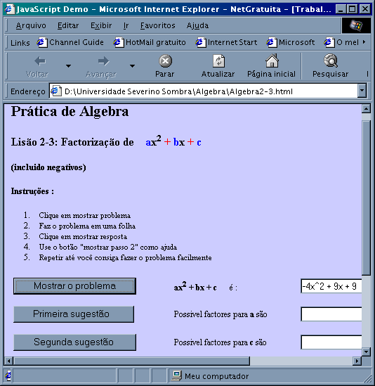
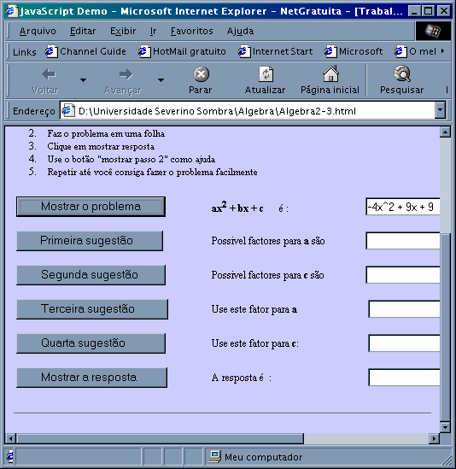

Figura 6 .- Aplicativo interativo de Fatoração
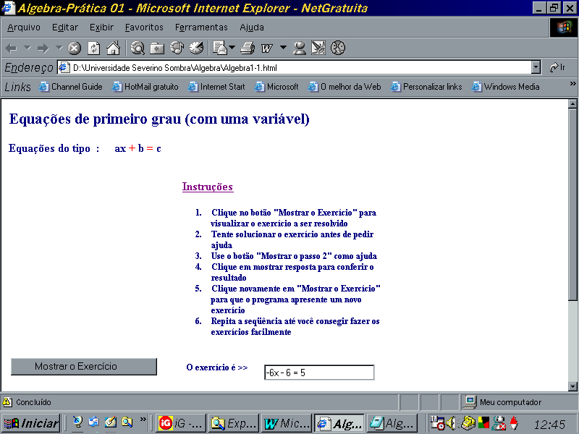
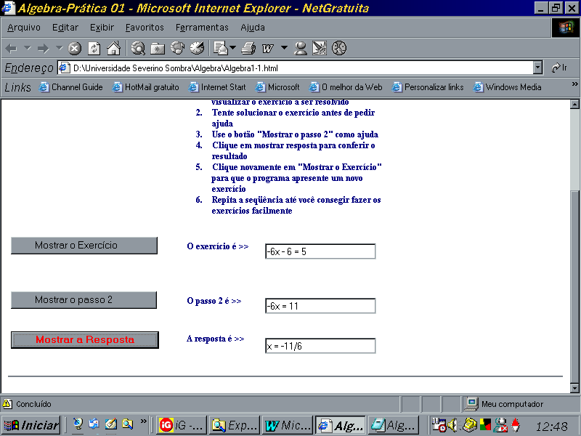

Figura 7 .- Aplicativo interativo da solução da Equação de primeiro grau

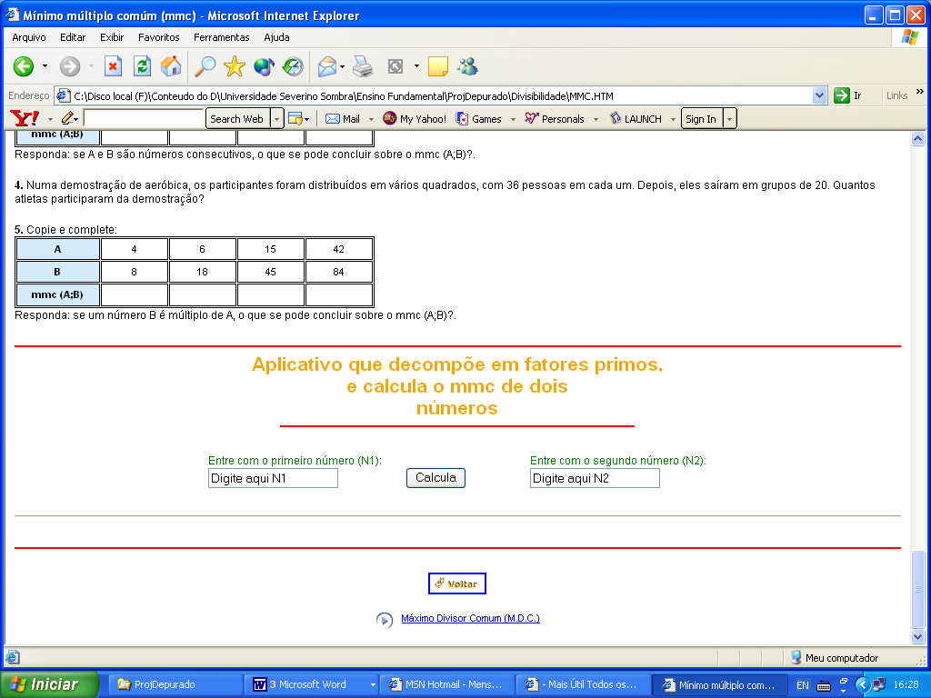

Figura 8 .- Aplicativo interativo do cálculo do mmc

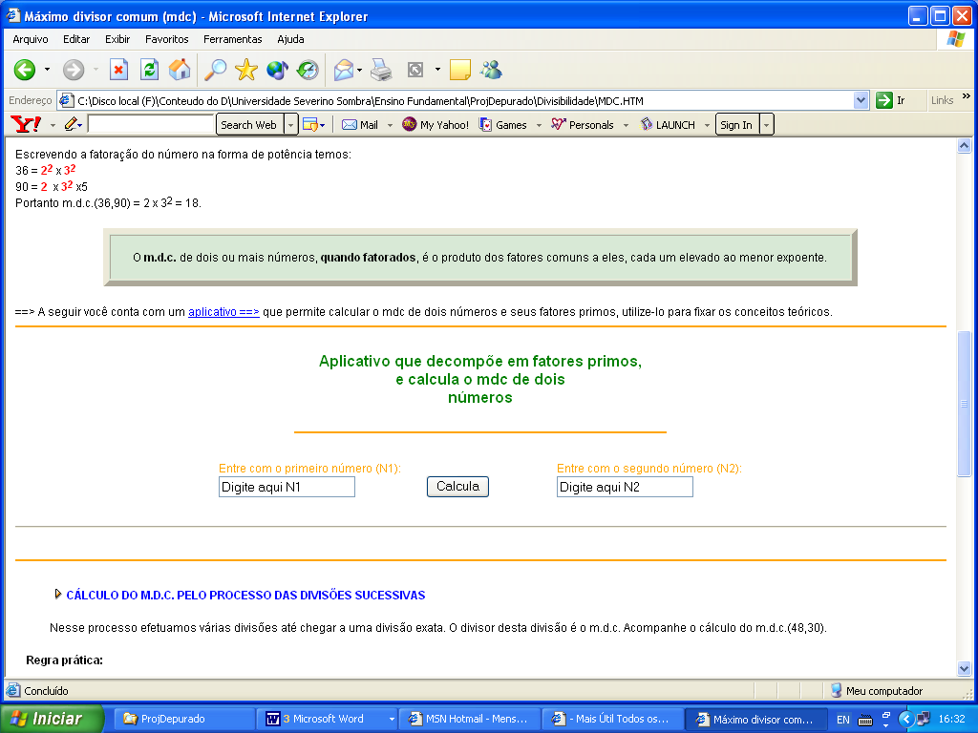

Figura 9 .- Aplicativo interativo do cálculo do mdc

Literatura citada

1 – DEITEL, H. M. Java, como Programar. Porto Alegre: Bookman, 2003.
2 - CASTRO, Elizabeth HTML Para World Wide Web – Guia Rápido Visual. Berkely Brasil, 1996.
3 - SILVA, Osmar J. JavaScript – Guia Prático do Webmaster. Erica, 2001.
4 - Nunes, Ivônio B. (1992b) "Pequena Introdução à Educação a Distância". Educação a Distância. n°. 1, junho/92, Brasília, INED.
5 - http://www.somatematica.com.br
6 - VAUGHAN. Multimídia na Prática. São Paulo, Makron Books, 1995.

Corresponding to the Elementary and Middle Schools in USA, but the contents may be different.

